NURU HR DIGITAL PORTFOLIO
Rapport de projet
Des outils de gestion administrative RH fiables, traçables et responsables
BARAYI HERI Oscar
Candidat au stage en Ressources Humaines · Goma, République démocratique du Congo
Document du 14 octobre 2026 · données fictives au 31 octobre 2026

Important : Projet personnel de démonstration réalisé sur des données entièrement fictives. Indépendant de Nuru : ni commandé, ni validé, ni utilisé par Nuru, sans partenariat. Ce document ne décrit aucune expérience professionnelle.

Sommaire
1. Résumé exécutif
2. Contexte, objectifs et périmètre
3. Démarche et méthodologie
4. Les données fictives
5. Module de suivi administratif
6. Module de recrutement
7. Tableau de bord RH
8. Insights : ce que disent les données
9. Procédures et documents produits
10. IA responsable et confidentialité
11. Qualité : ce qui a été testé
12. Prochaines étapes et conclusion
Annexe : relancer le projet

1. Résumé exécutif
NURU HR DIGITAL PORTFOLIO est un projet personnel qui montre, sur un cas entièrement fictif, comment j'organiserais la gestion administrative des ressources humaines d'une organisation de 30 collaborateurs répartis entre Goma, Bukavu et Beni. Il réunit des registres fiables, des alertes d'échéance, un recrutement traçable, un tableau de bord et des documents administratifs.
27 | 3 | 10 | 76
collaborateurs actifs | CDD à échéance sous 30 jours | candidatures suivies en 8 étapes | tests automatisés réussis

- Trois outils consultables dans un navigateur, sans installation : module de suivi administratif, module de recrutement et tableau de bord RH.
- Des chiffres toujours cohérents : 26 règles de cohérence contrôlées automatiquement, 76 tests exécutés lors de la génération de ce rapport.
- Des décisions qui restent humaines : les alertes préparent le travail, le responsable RH décide.
- Une protection des données intégrée dès la conception : données fictives, informations minimales, aucun motif de santé affiché.
Situation de référence : Les chiffres de ce rapport décrivent la situation fictive au 31 octobre 2026, calculée automatiquement à partir des fichiers sources.

2. Contexte, objectifs et périmètre
Ce projet accompagne ma candidature au stage en Ressources Humaines à Goma. Il ne décrit aucune expérience professionnelle : il démontre une méthode de travail et des compétences, sur des données inventées pour l'occasion.

2.1 Les compétences visées
Compétence | Ce que le projet montre
Organiser et archiver des dossiers RH | Procédure d'archivage : plan de classement, nommage, sécurité
Suivre les contrats et leurs échéances | Module de suivi : alertes à 90, 60 et 30 jours
Tenir un registre mensuel des effectifs | Registre calculé : début, entrées, sorties, fin de mois
Suivre absences, congés et stagiaires | Registre unique, catégorie confidentielle pour la santé
Organiser un processus de recrutement | Module en 8 étapes, décisions humaines tracées
Produire des tableaux de bord RH | Tableau de bord : indicateurs, graphiques, insights, export CSV
Rédiger procédures et rapports | 3 procédures, rapport mensuel généré, modèles de documents

2.2 Les problèmes RH ciblés
Problème fréquent | Réponse apportée
Dossiers difficiles à retrouver | Plan de classement et règles de nommage communes.
Contrats échus sans décision préparée | Alertes graduées ; la décision reste au responsable RH.
Effectifs mal connus d'un mois à l'autre | Registre mensuel équilibré automatiquement.
Suivi dispersé des absences et stagiaires | Un registre unique et confidentiel.
Recrutement peu traçable | Prochaine action, responsable et échéance pour chaque dossier.
Pas de vue d'ensemble pour piloter | Un tableau de bord à jour en une commande.

Indépendance : Projet personnel de démonstration réalisé sur des données entièrement fictives. Indépendant de Nuru : ni commandé, ni validé, ni utilisé par Nuru, sans partenariat.

3. Démarche et méthodologie
Le projet suit une chaîne simple et reproductible : chaque étape s'appuie sur la précédente, et une seule commande suffit pour tout régénérer.
Étape | Contenu | Contrôle
1. Données fictives | 30 collaborateurs, 55 contrats, 98 absences, 6 stagiaires, 10 candidatures | Générées par script, reproductibles
2. Préparation | Tables enrichies : échéances, registre mensuel, entonnoir | Recoupées avec SQL
3. Contrôle de cohérence | 26 règles (contrats continus, effectifs équilibrés…) | 26 respectées
4. Outils | Suivi administratif, recrutement, tableau de bord | Vérifiés dans le navigateur
5. Documents | Procédures, rapport mensuel, modèles | Chiffres issus des données
6. Tests | 76 tests automatisés | Exécutés à chaque génération

3.1 Outils utilisés
Outil | Utilisation réelle dans le projet
Python | Génération des données, calculs, modules, tests automatisés (avec l'assistance de Claude Code).
SQL (SQLite) | Base relationnelle avec contraintes et requêtes de consultation et de recoupement.
CSV / Excel | Registres lisibles directement dans Excel en français ; exports CSV.
HTML / CSS | Pages de consultation autonomes, utilisables sans Internet, adaptées au téléphone.
Markdown | Procédures, rapport mensuel et documentation.
R et Power BI | Non utilisés dans ce projet (données préparées prêtes pour Power BI).

4. Les données fictives
Toutes les données sont synthétiques. Les noms sont des combinaisons inventées ; les adresses e-mail utilisent un domaine réservé qui ne peut correspondre à aucune vraie adresse. La base SQL compte 8 tables et 6 requêtes de consultation.
Fichier | Lignes | Contenu
collaborateurs.csv | 30 | Registre du personnel
contrats.csv | 55 | Historique des contrats (CDD, renouvellements, CDI)
absences.csv | 98 | Absences et demandes de congé de 2026
stagiaires.csv | 6 | Conventions de stage et encadreurs
offres_emploi.csv | 2 | Offres publiées
candidatures.csv | 10 | Candidatures, sans caractéristique sensible
recrutement_etapes.csv | 36 | Journal des étapes enregistrées par des personnes
planning_entretiens.csv | 7 | Créneaux de tests et d'entretiens

5. Module de suivi administratif
Le module rassemble en une page le registre du personnel, les contrats, les échéances, les absences, les stagiaires et les effectifs. Il affiche uniquement les informations nécessaires au suivi.
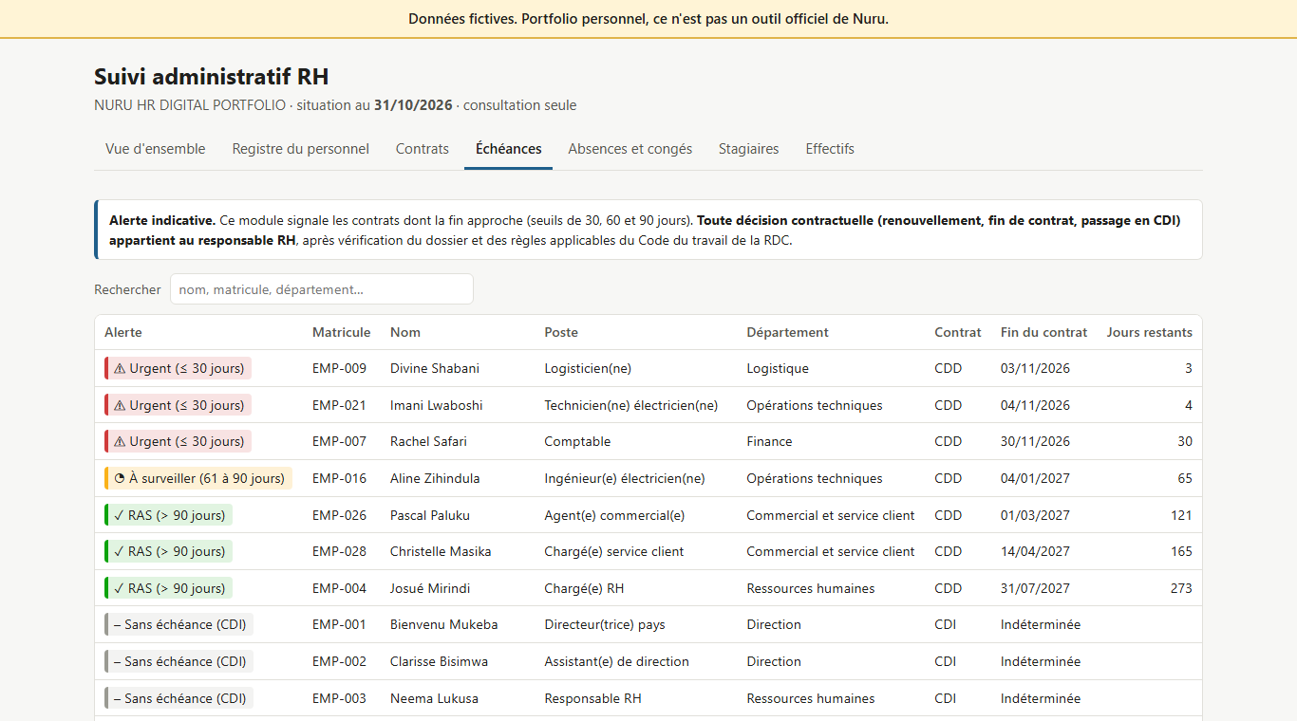
Onglet Échéances : alertes graduées (données fictives)
- Alertes de contrat : 3 CDD à 30 jours ou moins, 0 entre 31 et 60 jours, 1 entre 61 et 90 jours ; 0 contrat échu non régularisé.
- Effectif actif : 27 personnes, dont 26 % en CDD ; 4 entrées et 3 sorties depuis janvier.
- Absences : 632 jours ouvrables réalisés ; 1 demande en attente.
- Stagiaires : 2 en cours et 1 à venir, chacun avec un encadreur.
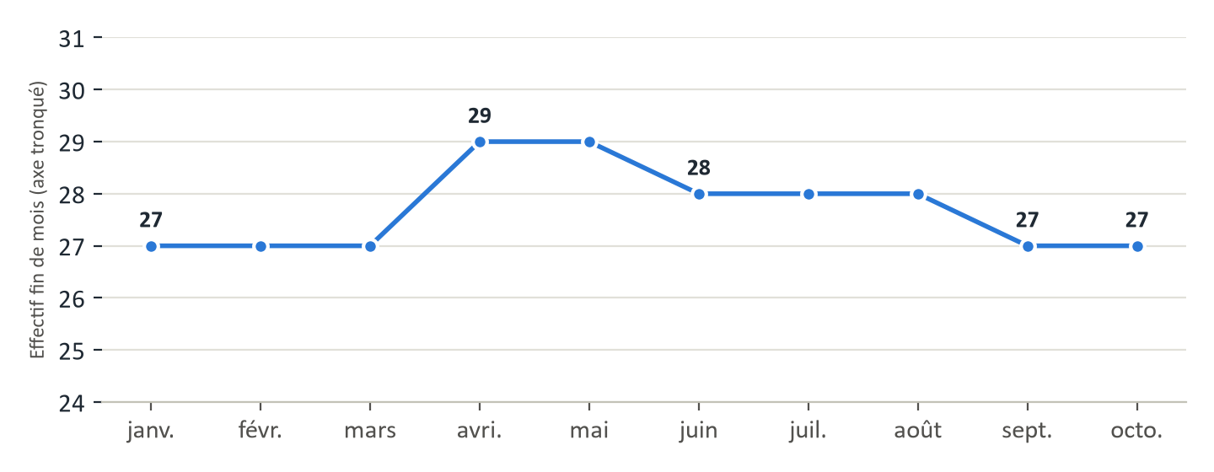
Effectif en fin de mois, janvier à octobre 2026 (axe vertical tronqué)

6. Module de recrutement
Chaque candidature suit 8 étapes. Le module indique la prochaine action, la personne responsable et l'échéance. Il ne note pas, ne classe pas et ne sélectionne pas les candidats : il vérifie seulement que le processus est respecté.
Étape | Enregistrée par
1. Candidature reçue | Chargé(e) RH
2. Présélection | Comité de recrutement (grille)
3. Convocation au test | Chargé(e) RH (préavis d'au moins 5 jours)
4. Test réalisé | Comité de recrutement (grille)
5. Vérification des références | Chargé(e) RH, avec l'autorisation écrite du candidat
6. Décision du responsable RH | Responsable RH uniquement
7. Offre et contractualisation | Responsable RH
8. Intégration | Chargé(e) RH (checklist)

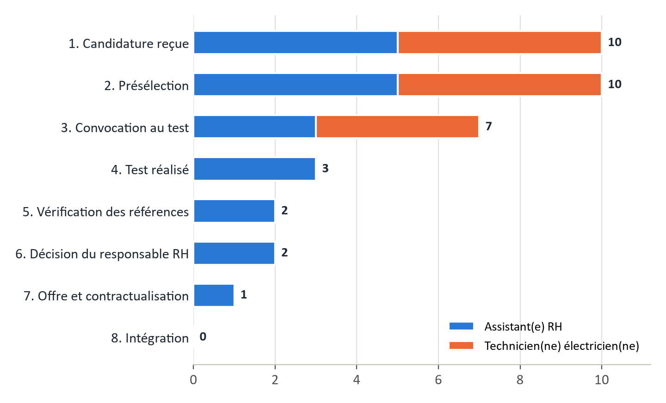
Candidatures ayant franchi chaque étape, par offre
Au 31 octobre 2026 : 3 dossiers en cours, 5 actions à mener, 1 poste pourvu ; délai moyen de 38 jours entre la candidature et la décision du responsable RH. Le module génère aussi le planning des entretiens, les courriels de convocation et une checklist d'intégration datée.

7. Tableau de bord RH
Le tableau de bord réunit les indicateurs clés, trois graphiques, les insights et la liste consolidée des actions à effectuer, triée par urgence. Il s'adapte au téléphone et permet d'exporter les indicateurs et les actions en CSV.
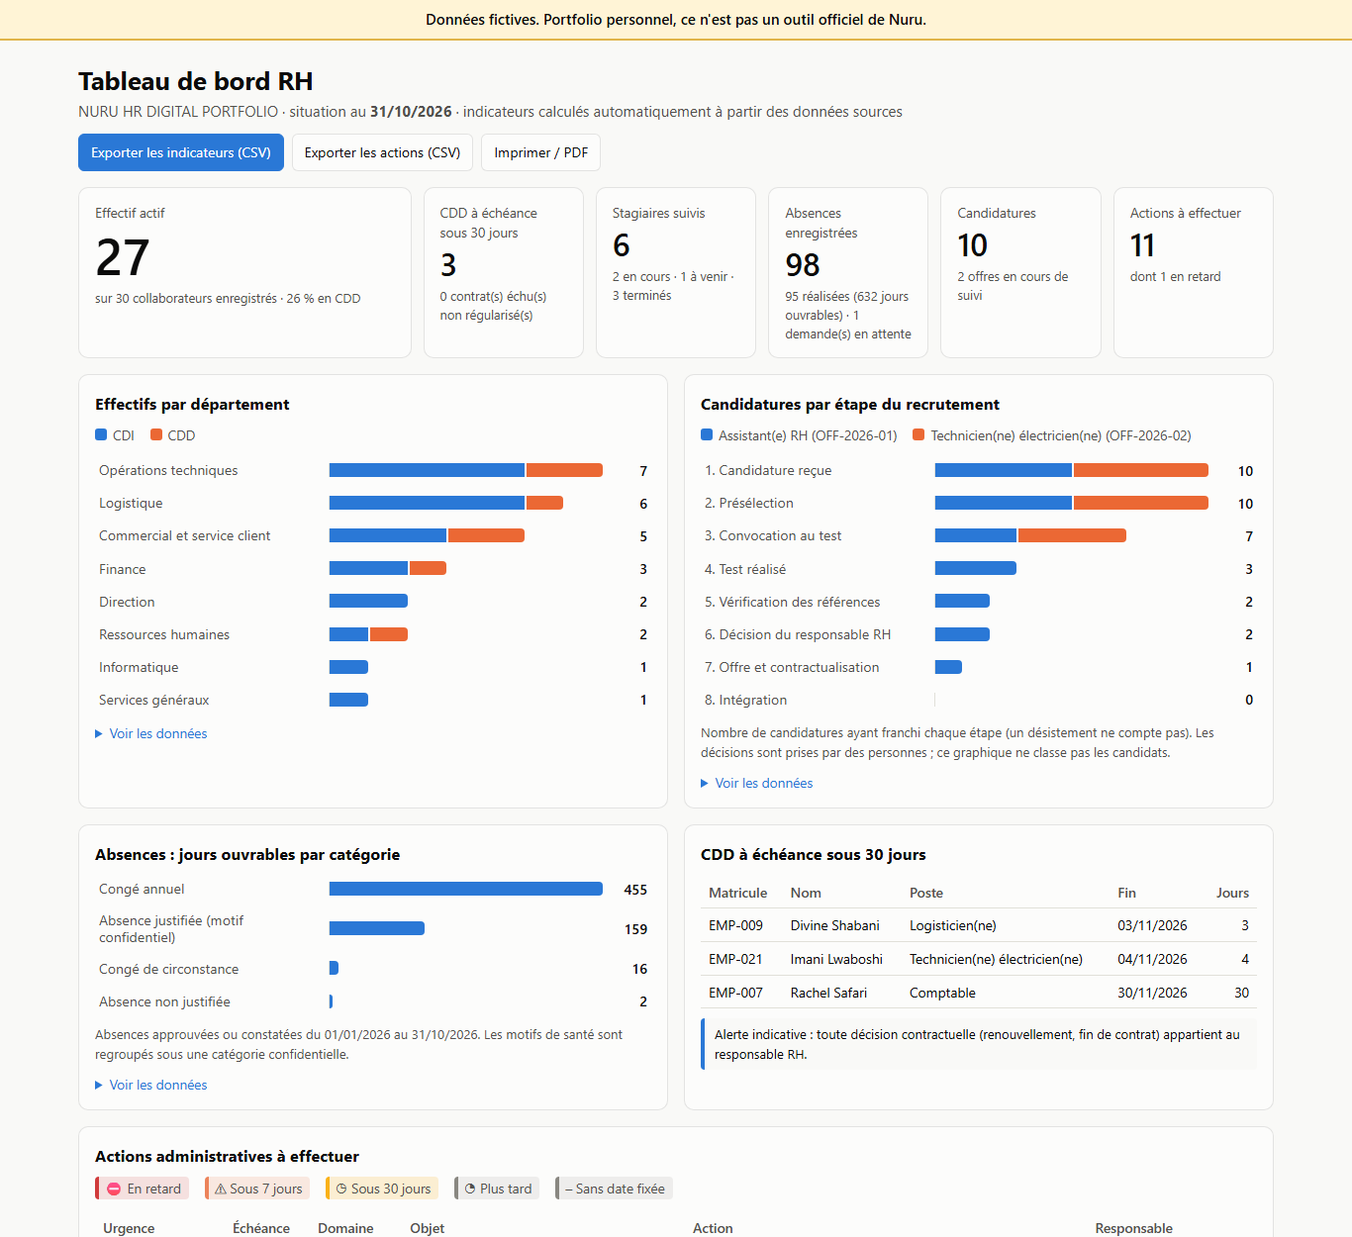
Tableau de bord RH sur ordinateur (données fictives)
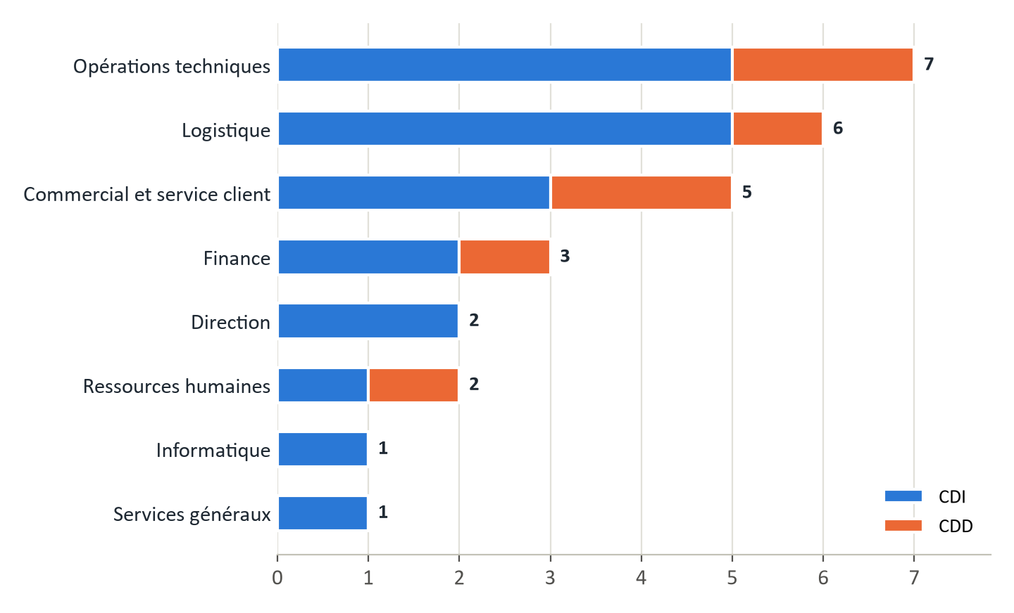
Effectifs actifs par département et type de contrat
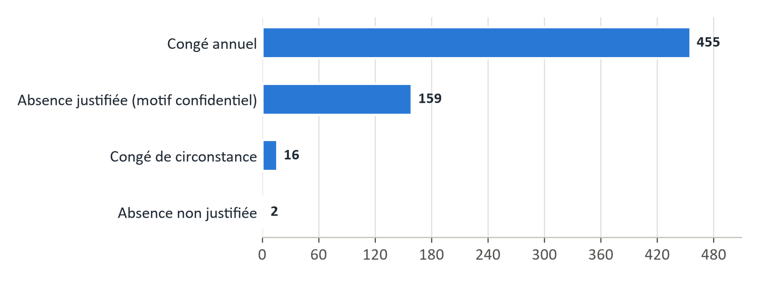
Jours ouvrables d'absence par catégorie depuis janvier (motifs de santé regroupés et confidentiels)

8. Insights : ce que disent les données
Ces constats sont calculés automatiquement et présentés de façon agrégée, sans jugement sur une personne. Les pistes sont des suggestions : la décision appartient au responsable RH.
Niveau | Constat | Valeur | Piste d'action
Attention | Échéances de CDD concentrées sur les prochaines semaines. 3 des 7 CDD en cours se terminent dans les 30 jours (4 dans les 90 jours). Première échéance : 03/11/2026, dans 3 jours. | 3 / 7 | Préparer dès maintenant les dossiers (avis du responsable hiérarchique, besoins du service) pour que le responsable RH décide avant chaque échéance.
Attention | Actions administratives en retard. 1 action(s) ont dépassé leur échéance ; la plus ancienne de 46 jours. Domaine(s) concerné(s) : Recrutement. | 1 | Traiter ces actions en priorité et ajouter un point hebdomadaire de suivi des échéances.
À suivre | Département le plus dépendant des CDD. Commercial et service client : 2 CDD sur 5 personnes (40 %), contre 26 % pour l'ensemble de l'effectif. Calcul limité aux départements d'au moins 3 personnes. | 40 % | Vérifier avec le responsable du département si ces postes correspondent à des besoins temporaires ou permanents.
À suivre | Rotation du personnel depuis janvier. 3 sortie(s) et 4 entrée(s) en 10 mois, pour un effectif moyen de 27,7 personnes. 2 des 3 sorties concernent le département Opérations techniques. | 10,8 % | Proposer un court entretien de départ systématique pour comprendre les causes, sans en tirer de conclusion sur un cas isolé.
Information | Absences non planifiées. 91 jours d'absence non planifiés sur 6053 jours travaillables depuis le 1er janvier (absences pour raison de santé et absences non justifiées, congés exclus). | 1,5 % | Suivre ce taux chaque mois ; une hausse durable justifie un échange collectif sur les conditions de travail, jamais un contrôle individuel des motifs.
Information | Mois le plus chargé en congés annuels. 86 jours de congé annuel en mars 2026, soit 19 % des 455 jours pris depuis janvier. | mars 2026 | Établir un planning prévisionnel des congés par service pour garantir la continuité pendant les périodes chargées.
Information | Efficacité du processus de recrutement. 7 des 10 candidatures examinées en présélection ont été convoquées au test. Délai moyen entre la candidature et la décision du responsable RH : 38 jours. Sources à égalité parmi les convocations : Bouche-à-oreille, Site carrières, Université (2 chacune sur 7). | 70 % | Comparer ce délai à l'objectif fixé par le responsable RH et conserver les canaux de diffusion qui apportent des profils adaptés.

9. Procédures et documents produits
Document | Objet
PROC-RH-01 · Gestion des congés et des absences | Demande, validation, registre, confidentialité médicale
PROC-RH-02 · Suivi des contrats et des échéances | Alertes à 90, 60, 30 jours ; décision du responsable RH
PROC-RH-03 · Archivage des dossiers individuels | Plan de classement, nommage, sécurité, conservation
Rapport mensuel RH (octobre 2026) | Généré automatiquement à partir des données
Planning des tests et entretiens | Créneaux, lieux, panel, rappels d'équité
Courriel de convocation | Modèle rempli à partir du planning
Checklist d'intégration | Tâches datées de J-10 à J+30

10. IA responsable et confidentialité
Assistance déclarée : Le projet a été construit avec Claude Code. Les propositions de l'IA ont été exécutées et contrôlées par des tests ; je reste responsable du contenu.

Aucune décision automatisée : Le recrutement n'est ni noté, ni classé, ni trié par l'outil. Chaque étape est enregistrée par une personne ; la décision appartient au responsable RH.

Données fictives et minimisation : Aucune donnée réelle. Les écrans de suivi n'affichent ni date de naissance, ni salaire, ni motif de santé ; les insights sont agrégés.

- Les références d'un candidat ne sont contactées qu'avec son autorisation écrite.
- Aucune caractéristique sensible (genre, âge, origine, santé, situation familiale) n'est collectée sur les candidats.
- Les règles juridiques ne sont jamais affirmées par l'outil : elles sont signalées « à vérifier ».

11. Qualité : ce qui a été testé
76 | 26 | 11
tests automatisés réussis | règles de cohérence respectées | pages vérifiées : liens et affichage mobile

- Chaque indicateur est recalculé indépendamment, directement depuis les fichiers sources ou par SQL.
- Les transitions du recrutement sont testées, y compris les cas interdits (saut d'étape, décision prise par une autre personne que le responsable RH, références sans autorisation).
- Vérifié dans Microsoft Edge : affichage des outils, largeur de téléphone (390 px), exports CSV, infobulles.

11.1 Limites connues
- Outils de consultation : la saisie se fait dans les scripts, pas dans le navigateur.
- Pas de mot de passe ni de gestion des droits : un SIRH ou un espace à accès restreint serait nécessaire.
- Soldes de congés non calculés (règle d'acquisition à définir) ; jours fériés non déduits.
- Aucune notification ni envoi automatique de courriels.
- Règles du Code du travail de la RDC à faire vérifier par une personne compétente.
- Non testés : impression PDF depuis le navigateur, navigateurs autres qu'Edge, lecteurs d'écran.

12. Prochaines étapes et conclusion

12.1 Améliorations possibles
- Ajouter une saisie sécurisée (formulaire) et un historique des modifications.
- Calculer les soldes de congés une fois la règle interne validée.
- Construire une version Power BI à partir des tables déjà préparées.
- Faire relire les procédures par un professionnel RH et les adapter au règlement intérieur.

12.2 Ce que j'apporterais au stage
- Rigueur administrative : registres tenus à jour, contrôlés et traçables.
- Anticipation : repérer les échéances avant qu'elles ne deviennent des urgences.
- Sens du service : préparer des dossiers clairs pour faciliter les décisions du responsable RH.
- Usage responsable du numérique et de l'IA, au service de la confidentialité.
- Envie d'apprendre les pratiques réelles de l'équipe RH et de m'y adapter.
Ce projet n'a pas vocation à remplacer les outils ni les pratiques d'une équipe RH : il montre ma façon de travailler, que je souhaite mettre au service de l'équipe et enrichir à son contact.

Annexe : relancer le projet
Commande | Effet
python analysis/01_generer_donnees_fictives.py | Crée les données fictives
python analysis/03_verifier_coherence.py | Contrôle de cohérence
python dashboard/generer_tableau_de_bord.py | Tableau de bord et exports CSV
python documents/rapports/generer_rapport_complet.py | Ce rapport (Word et PDF)
python documents/rapports/generer_presentation.py | La présentation PowerPoint
python -m unittest discover -s analysis | Tests automatisés

